店铺被封之后，如何解除品牌备案
已经做了品牌备案的卖家账号在店铺被封，为了不想浪费原来的商标，希望从原来的账户对品牌备案解绑，如果可以进入后台，可以通过后台开case进行解绑。但是一些账号被封之后会账号后台都进不去，联系品牌备案团队，会回复让您进入后台进行操作，问题是后台已经进入不了，就变成了一个“死循环”，那真的无解吗？下面给大家介绍一下成功经验。
1. 打开链接：https://sellercentral.amazon.com/cu/help/contact-us
2. 选择topic为“Account termination request”
3. Business name 填法人or公司名
4. Email 填之前亚马逊账号的注册邮箱
5. Question and comment：
User email:亚马逊账号注册邮箱
Brand：已备案的品牌名
Specific reason for removal：My Amazon seller account was block and I can’t login to open a case, but the trademark owner doesn’t allow me to use the brand again, please help me remove my Brand registry. Thanks!
- 然后你就会收到下面这封邮件，解绑成功！
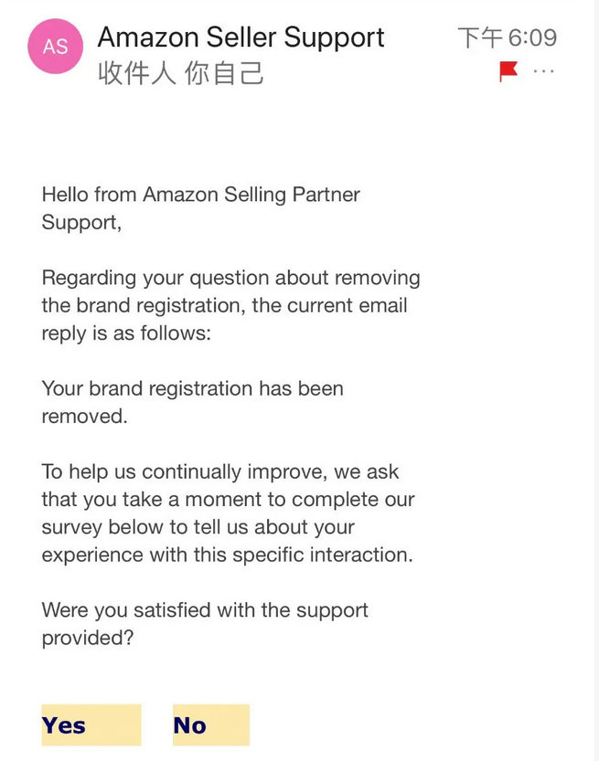

划重点：别照抄这个remove原因！！！有很多卖家朋友，账号是被冻结，但是还没被close，然后就照抄，那亚马逊不得告诉你，你只是被冻结了而已吗？？？
我商标所有人跟亚马逊账号持有人不是同一个人，所以我自己跟亚马逊说是商标所有者不让我使用这个品牌了，为了避免侵权，请求亚马逊remove。
账号被冻结但未注销的朋友们，先看下你们能不能登录后台和品牌注册页开case。如果可以，两边都去提交申请remove品牌备案。如果不可以，发邮件给brand-registry-support@amazon.com，格式同品牌注册页开case remove的一样。
以上这种方式适合账号不可挽救的情况。

